Taller pedagógico octubre
Contingencia COVD-19
10° lengua castellana
Encuentro: Saludo estudiantes. . Éste es el último taller del año académico, por lo que en el mes de noviembre finalizamos el cuarto período y lo abordaremos con trabajo desde casa continuando con las medidas de autocuidado. En las siguientes semanas abordaremos los temas de comprensión, interpretación y producción textual.
Antes de empezar con el trabajo te invito a que sigas estas recomendaciones para prevenir el COVID-19
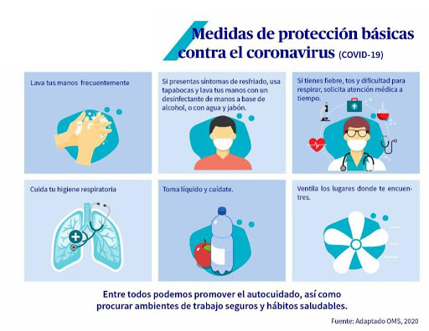
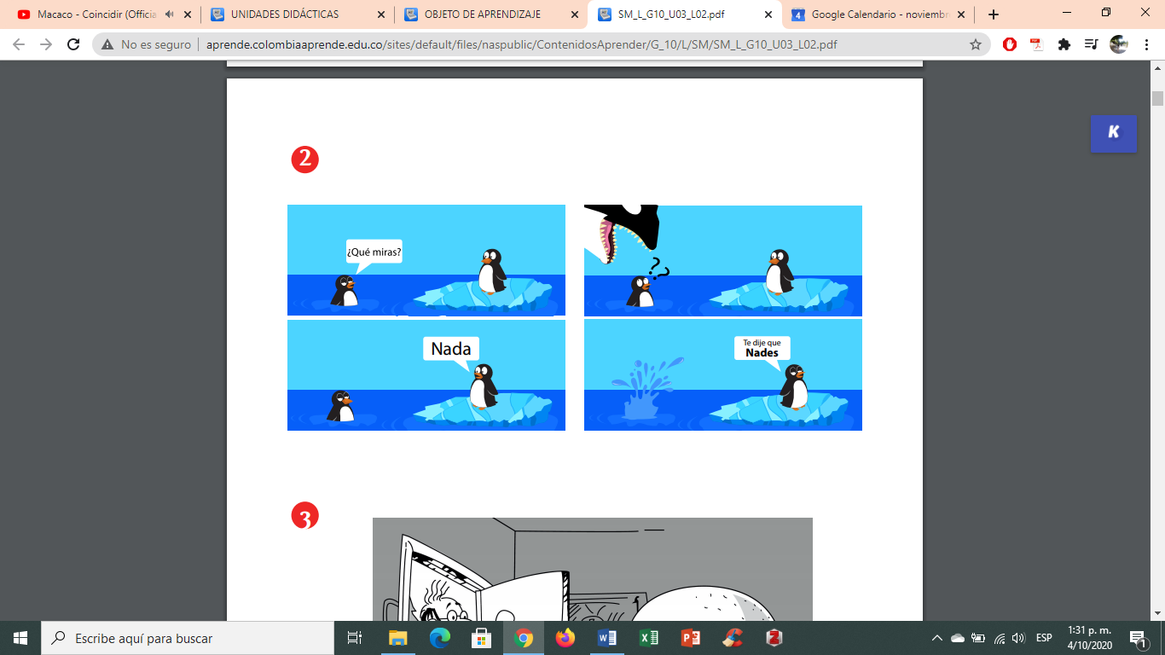
Ver: Cada vez que leemos un texto u observamos una imagen solemos comprenderlos e interpretarlos. Pero, ¿qué pasa cuando los mal-interpretamos?, ¿por qué pasa esto?, ¿de qué depende que comprendamos bien un texto?

¿Qué significa esta imagen?¿Qué pasa con el mensajes de la imágenes?, ¿por qué pueden ser mal interpretados? ¿Hay alguna forma de mejorar el mensaje para que éste sea más claro?
Conocer: Muchas veces, nuestro cerebro hace conexiones a las cuales ya está acostumbrado. A medida que leemos, comprendemos y podemos predecir qué palabra continúa, aunque a veces nos engaña y al leer en voz alta cambiamos palabras. No es necesario comprender todas las letras de una palabra para la comprensión, pero esto se debe también al contexto, es decir, al resto del texto.
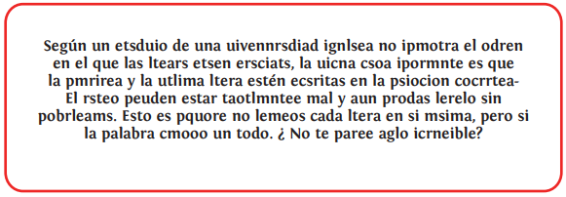
Leer es muy diferente a comprender lo que leemos y nuestro cerebro lo sabe. Por esto, es capaz de crear maneras ingeniosas de leer un texto, de una forma diferente a cómo lo aprendimos y de manera rápida. Bien lo dice la imagen anterior, sólo necesitamos que la primera y la última letra estén en su puesto y listo, lo comprendemos.
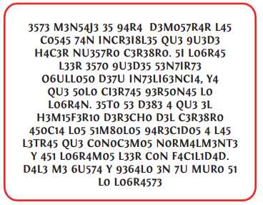
Los signos de puntuación es otro punto importante al momento de comprender un texto, en el siguiente ejemplo puedes poner una coma o un punto y se cambia el significado del texto
Dejo mis bienes a mi sobrino Juan no a mi hermano Luis tampoco jamás se pagará la cuenta al sastre nunca de ningún modo para los jesuitas todo lo dicho es mi deseo
Inferencias
Un lector competente es capaz de realizar inferencias en un texto leído. Inferir es leer entre líneas, extraer una información no explícita en el texto, pero que quizá, el escritor o escritora intenta transmitir. Un lector que infiere es capaz de: Hallar las pistas o claves significativas, encontrar más de una interpretación o significado en todo aquello que lean y localizar datos o ideas que el escritor o escritora pretenden transmitir.
Referencias
http://aprende.colombiaaprende.edu.co/sites/default/files/naspublic/ContenidosAprender/G_10/L/menu_L_G10_U03_L02/index.html
Hacer: Durante este mes deberán desarrollar las siguientes actividades
- Actividad central: De acuerdo a lo aprendido en este taller sobre el tema y la ampliación del mismo en las fuentes de información a las que tengas acceso, lee el siguiente texto y luego contestas las preguntas

El Juguete Del Pobre
Quiero dar idea de una diversión inocente. ¡Hay tan pocos entretenimientos que no sean culpables!
Cuando salgáis por la mañana con decidida intención de vagar por la carretera, llenaos los bolsillos de esos menudos inventos de a dos cuartos, tales como el polichinela sin relieve, movido por un hilo no más; los herreros que martillan sobre el yunque; el jinete de un caballo, que tiene un silbato por cola; y por delante de las tabernas, al pie de los árboles, regaládselos a los chicuelos desconocidos y pobres que encontréis. Veréis cómo se les agrandan desmesuradamente los ojos. Al principio no se atreverán a tomarlos, dudosos de su ventura. Luego, sus manos agarrarán vivamente el regalo, y echarán a correr como los gatos que van a comerse lejos la tajada que les disteis, porque han aprendido a desconfiar del hombre.
En una carretera, detrás de la verja de un vasto jardín, al extremo del cual aparecía la blancura de un lindo castillo herido por el sol, estaba en pie un niño, guapo y fresco, vestido con uno de esos trajes de campo, tan llenos de coquetería. El lujo, la despreocupación, el espectáculo habitual de la riqueza, hacen tan guapos a esos chicos, que se les creyera formados de otra pasta que los hijos de la mediocridad o de la pobreza.
A su lado, yacía en la hierba un juguete espléndido, tan nuevo como su amo, brillante, dorado, vestido con traje de púrpura y cubierto de penachos y cuentas de vidrio. Pero el niño no se ocupaba de su juguete predilecto, y ved lo que estaba mirando:
Del lado de allá de la verja, en la carretera, entre cardos y ortigas, había otro chico, sucio, desmedrado, fuliginoso, uno de esos chiquillos parias, cuya hermosura descubrirían ojos imparciales, si, como los ojos de un aficionado adivinan una pintura ideal bajo un barniz de coche, lo limpiaran de la repugnante pátina de la miseria.
A través de los barrotes simbólicos que separaban dos mundos, la carretera y el castillo, el niño pobre enseñaba al niño rico su propio juguete, y éste lo examinaba con avidez, como objeto raro y desconocido. Y aquel juguete que el desharrapado hostigaba, agitaba y sacudía en una jaula, era un ratón vivo. Los padres, por economía, sin duda, habían sacado el juguete de la vida misma.
Y los dos niños se reían de uno a otro, fraternalmente, con dientes de igual blancura.
Charles Baudelaire Charles Baudelaire

  - ¿Cuál es su opinión ante el texto El juguete del pobre?
  - ¿De qué manera influye la vida de Baudelaire en su escritura?
  - ¿Podemos relacionar estos dos textos con el contexto de Baudelaire?, ¿por qué?
  - ¿Podemos relacionar estos dos textos con nuestro contexto?, ¿por qué?
  - ¿Cómo se han transformado los juegos desde 1800 hasta el momento?

Finalmente, realiza un escrito (libre) en donde esté presente la coherencia y cohesión, de forma tal que el lector lo pueda comprender e interpretar correctamente.

- Encuentro virtual: para los estudiantes que puedan y deseen participar, tendremos un encuentro virtual con miras a resolver dudas del trabajo asignado para este mes, el jueves 12 de noviembre a través de google meet a las 10:30 a.m. https://meet.google.com/hwa-gkna-ieq
Acordar: Enviar la solución de este taller al correo leyjohademaria@gmail.com o en físico/Tablet (en la fecha estipulada por la institución). Cualquier duda que tengan escribir al WhatsApp 3113197552 en un horario de lunes a viernes de 9:00 a.m. a 3:00 p.m.
Valorar: Para la valoración de este taller se tendrá en cuenta la presentación del trabajo de forma virtual o en físico, contenido del trabajo, la puntualidad y el uso de canales de comunicación.

